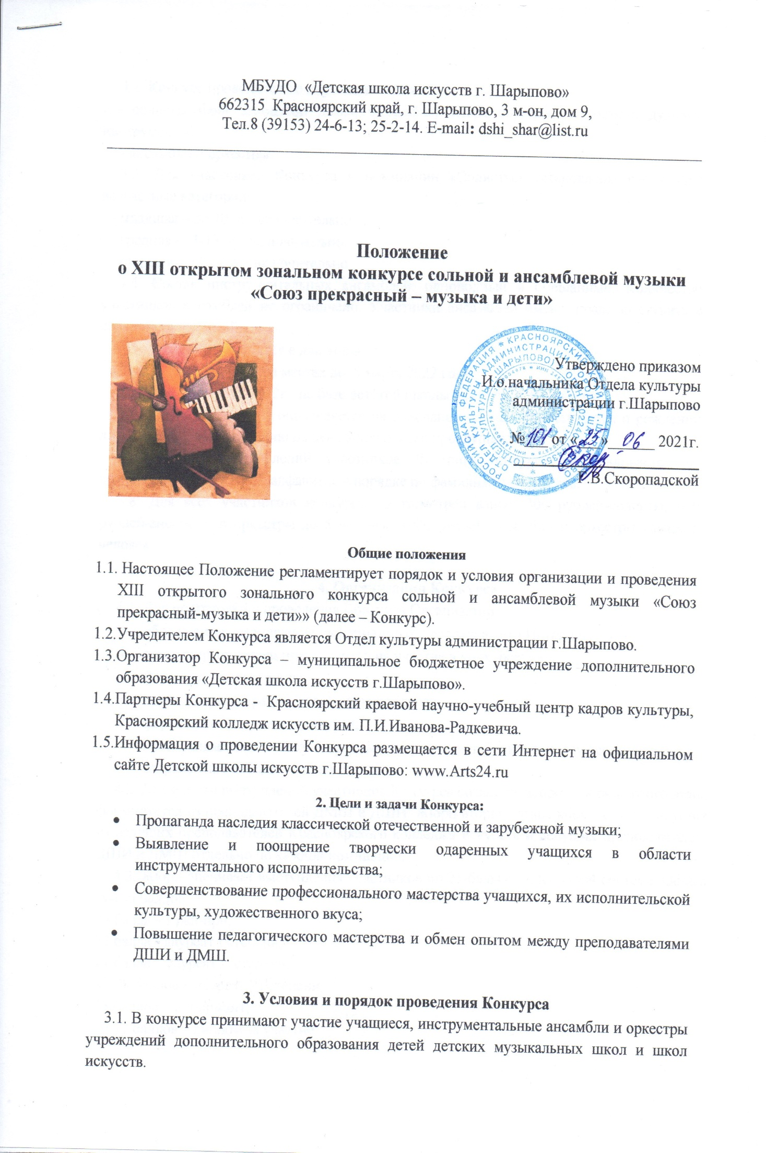
3.2. Конкурс проводится по двум номинациям:
- солисты (баян, аккордеон, домра, балалайка, гитара, скрипка, виолончель, духовые инструменты);
- ансамбли и оркестры.
3.3. Для участников Конкурса в номинации «Солисты» установлены следующие возрастные категории:
младшая – до 10 лет включительно
средняя - 11-13 лет включительно
старшая – 14-17 лет включительно
3.4. Состав инструментальных ансамблей: однородный и смешанный. Количество участников ансамблей не ограничено. Участники ансамблей имеют право выступать с сольной программой.
3.5. Конкурс проводится в два этапа:
I этап – отборочный на местах до 5 марта 2022 года.
II этап – 19 марта 2022г. на базе детской школы искусств г. Шарыпово.
3.6. Возраст участника определяется на основании данных свидетельства о рождении либо паспорта по состоянию на день конкурсного прослушивания.
3.7. Порядок выступлений участников II этапа конкурса устанавливается по возрастным категориям в алфавитном порядке по фамилиям участников.
3.8. Для всех участников конкурса предусмотрен взнос: 300 рублей-солисты; 600 рублей-ансамбли и оркестры до 5 человек, 1000 рублей ансамбли и оркестры свыше 5 человек.

4. Организация Конкурса
4.1. Для подготовки и проведения Конкурса Организатор:
- обеспечивает размещение информации о конкурсе в сети Интернет;
- регистрирует заявки претендентов на участие в конкурсе;
- формирует состав жюри;
- проводит регистрацию участников конкурса;
- формирует программу конкурса;
- обеспечивает подготовку наградных документов победителям, осуществляет награждение победителей конкурса;
4.2. Для оценки выступлений участников Конкурса создается жюри. Жюри первого этапа формируется из преподавателей ДМШ и ДШИ. Жюри второго этапа конкурса формируется из ведущих преподавателей Красноярского колледжа искусств и ведущих преподавателей ДШИ и ДМШ отдельно по каждой номинации.
4.3. Жюри оценивает выступления участников по 23-бальной оценочной системе. Общая сумма баллов:
23 балла – Гран-при;
22 балла - лауреат I степени;
21 балла – лауреат II степени;
19-20 баллов – лауреат III степени;
18 баллов – дипломант;
до 17 баллов – диплом за участие.
4.4. Жюри определяет победителей и имеет право присуждать не все призовые места, присуждать одно место нескольким участникам, отмечать лучших концертмейстеров.
4.5. Результаты Конкурса объявляются в день его проведения, после окончания проверки и обсуждения. Решение жюри оформляется протоколом.
4.6. Победителям Конкурса присуждаются звания обладателя Гран-при, лауреата (I, II, III степень) и дипломанта конкурса. Все остальные участники получают дипломы за участие в конкурсе. Преподаватели (руководители), подготовившие участников конкурса и лучшие концертмейстеры награждаются благодарственными письмами.

5. Оформление заявки
5.1. Заявки на участие в Конкурсе принимаются до 7 марта 2022 года в электронном виде на e-mail: dshi_shar@list.ru. Тел. для справок: 8 (39153) 24-6-13 (директор); 24-8-55 (специалисты).
5.2. Форма заявки для солистов:
Наименование образовательного учреждения;
Полный адрес школы, телефон, e-mail;
Имя и фамилия учащегося (полностью), дата рождения;
Возрастная категория;
Класс (срок обучения), специальность;
Ф.И.О. преподавателя (полностью), контактный телефон;
Ф.И,О. концертмейстера (полностью)
Программа с указанием времени звучания каждого произведения;
Подпись руководителя учреждения.
5.3. Форма заявки для ансамблей и оркестров:
Наименование образовательного учреждения;
Полный адрес школы, телефон, e-mail;
Название коллектива
Ф.И. каждого участника коллектива (инструмент)
Ф.И.О. руководителя (полностью), контактный телефон;
Ф.И,О. концертмейстера (полностью)
Программа с указанием времени звучания каждого произведения;
Подпись руководителя учреждения.

6.Программные требования
6.1. В номинации «Солисты» (для всех возрастных категорий) участники исполняют: два разнохарактерных произведения
6.2. В номинации «Ансамбли, оркестры» все ансамбли и оркестры исполняют два разнохарактерных произведения.

